**Månadsbrev for september 2024**

Me gler oss over at me får halda opent ein månad til! Endeleg sluttdato får me nok i starten av september. Då vil me gje dykk beskjed så fort me veit. Då vil det og bli offentleggjort kven som har fått midlane til å laga eit nytt tilbod for foreldre og barn på Bryne.

Men i september vert det altså vanleg drift. Me held fram med babysang, løvesamling og vanlege samlingar kvar veke. Bursdagssamling for septemberbarna blir torsdag 19. september.

Nå når hausten har kome vert det fokus på det i Brynelunden. Me vil synge songar og reglar om veret og om haustens grøde. Det er også fint om barna vil male haustbilde med haustens fargar; raudt, gult og oransje. Velkommen til store og små!

Helsing Monica og Elise

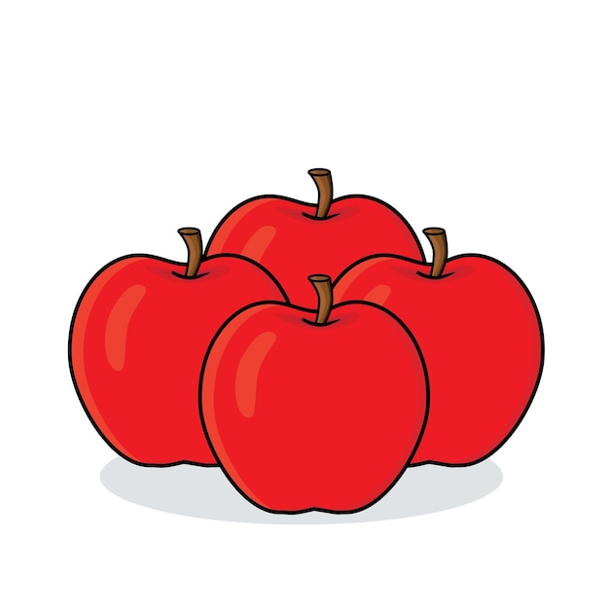

En er en og to er to.

Vi hopper i vann. Vi triller i sand.

Sikk, sakk det drypper fra tak.

Tikk, takk det regner i dag.

Regn, regn, regn, regn. Øsende regn, pøsende regn.

Regn, regn, regn, regn. Deilig og vått. Deilig og rått.

Høyt, høyt, høyt i et epletre.

Titter to små epler ned.

Vi rister i treet så hardt vi kan.

Ned faller eplene, nam, nam, nam!